Smørbrød kr 70,-
Karbonade med løk (H)
Eggesalat og bacon (H,E,SE)
Røykelaks med eggesalat (H,F,E,SE)
Kylling med rømme dressing(H,M)
Alle smørbrød kan fåes glutenfrie.

Salater kr 140,-
Kyllingsalat m/manchego, karridressing og krutonger (H,M,E) (kan serveres glutenfri)
Pastasalat m/kylling, egg, rømmedressing, ost og brød (H,E,M)
Sommersalat m/spekeskinke, fetaost, balsamico, cashewnøtter og brød (N,E,H,M) (kan serveres glutenfri)

Wraps kr 120
Kylling, bacon wraps, urtemajones salat (H,E) (kan serveres glutenfri)
Taco Wraps med Chilimayo (H,E,SU)
(kan serveres glutenfri)

Blingser kr 120,-
Bjørgs grove blings m/eggesalat og bacon (H,E,SE,M)
Focaccia m/spekeskinke, brie, sylta løk, Urtemaiones (H,M,E)
(kan serveres glutenfri)
Focaccia med kylling og mozzerella , chilimayo (M,E,H)
Club sandwich kr 120,-
Fint eller grovt brød kylling, bacon, egg franskdressing m/potet kr150,- (H,E,SE)
(kan serveres glutenfri)
Vegetar kr 120,-
Falafel i wraps med salat og chili mayo, sylta løk (H,M)

Pai kr 130,-
Pai m/feta og skinke. Salat og rømmedressing (H,M,E)

Hamburger kr 150,-
Tomat, løk, dressing
Ost og Bacon kr 35,- (H,M,E,SM)

Barn
Pannekaker 4stk kr 60,- (H,M,E)
Pita pizza kr 60,- (H,M) (kan serveres glutenfri)
Pastasalat m/kylling kr 60,- (H,)
Hamburger kr 70,- (H,M,SM)
Pølse i brød 30,- (H,M,SM)

Forkortelser allergener
H= Hvetemel
M=Melk
S=Skaldyr
E=Egg
F=Fisk
N=Nøtter
C=Seleri
SE=Sennep
SO=Soya
SM=Sesamfrø
SU=sulfitter
B=bløtdyr
Men snakk med oss, så vi er klar over hva du ikkje tåler. Så får vi til noko uten.

Kaker
Kakestykke kr 43,.
Muffins kr28,-
Kaffi
Kaffi kr 30
Te kr 30
Latte kr 37/42
Cappuccino kr 35
Cortado kr35
Americano kr35
Varmsjokolade kr 45
Islatt kr47

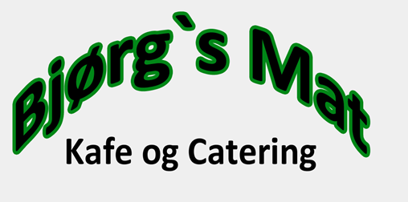

Åpnigstid

Mandag-Fredag
10.00-16.00
Lørdag
10.00-15.00
Søndag
Stengt

Bjørg's mat AS
Tlf: 57855757
Epost
Kontakt@bjorgsmat.no
www.bjorgsmat.no

